Utrwalanie poprawnej wymowy - głoski - S,Z,C,DZ: powtórz zapisane poniżej wyrazy i wyrażenia (pamiętaj o poprawnej wymowie, język leży za dolnymi zębami) następnie pokoloruj łąkę. Powodzenia!

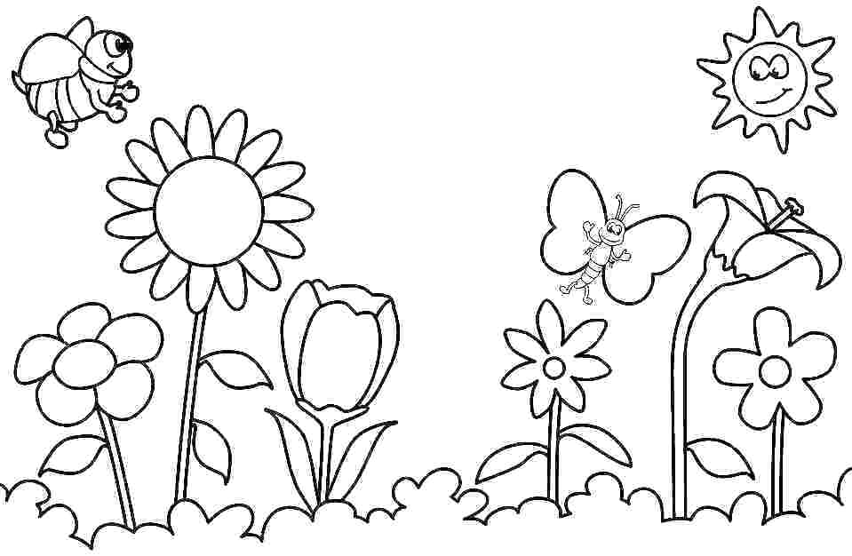
Materiał do ćwiczeń:

- Sabina
- sopel
- sufit
- basen
- ananas
- zapach Frezji
- Bazyli
- gazeta
- plecak
- cymbałki
- latawiec
- plecak na plecy
- cała cegła
- zwodzony most

